Merak Ediyorum Araştırıyorum İlk Dergimi Hazırlıyorum Etwininng Projesi
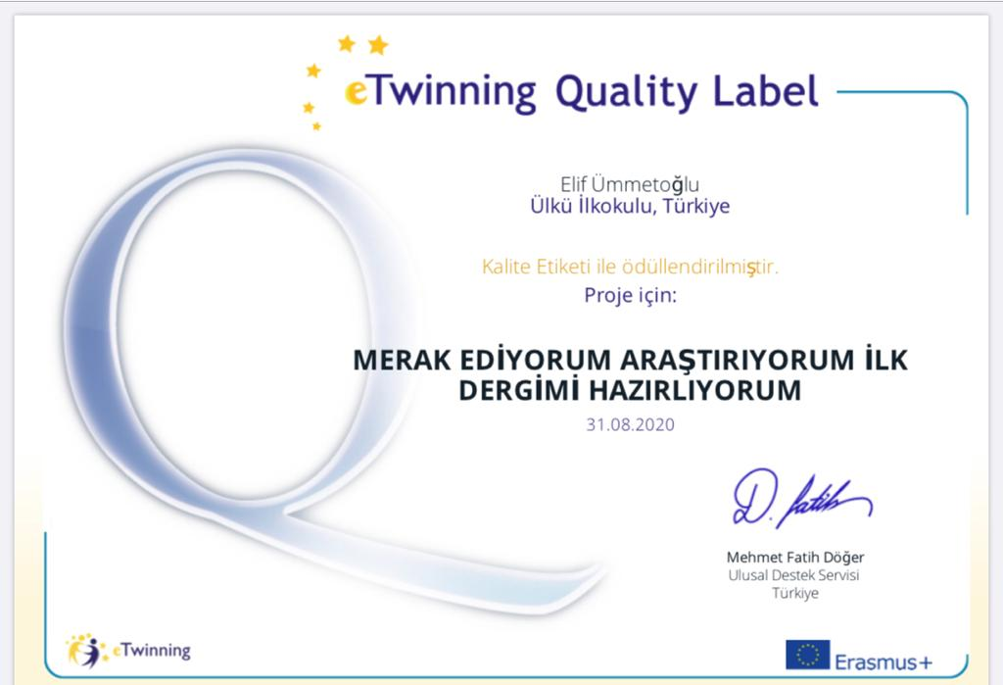

Projeyle öğrencilerimizin, yeni şeyler öğrenmek için araştırması, keşfetmesi ve edindiği yeni bilgilerle görseller kullanarak ailelerinin ve öğretmeninin desteğiyle dergi oluşturması ayrıca arkadaşlarıyla bu bilgileri paylaşmasını sağlayarak okuma yazma farkındalığı göstermelerini desteklemeyi amaçlıyoruz.
Projeyle öğrencilerimizin, yeni şeyler öğrenmek için araştırması, keşfetmesi ve edindiği yeni bilgilerle görseller kullanarak ailelerinin ve öğretmeninin desteğiyle dergi oluşturması ayrıca arkadaşlarıyla bu bilgileri paylaşmasını sağlayarak okuma yazma farkındalığı göstermelerini desteklemeyi amaçlıyoruz.

